NAMA : Tasya Dwi Rahma Dani

NIM : 23241028

Kelas : A

Modul : modul 4 : ORDER BY, FUNGSI AGREGASI, GROUP BY, dan HAVING

-- Menggunakan database

USE PTI_mart;

# -- ORDER BY

-- Ambil koloom nama produk dan qty dari tabel penjualan urutkan berdasarkan qty

SELECT nama_produk, qty FROM tr_penjualan_dqlab; -- tanpa order by

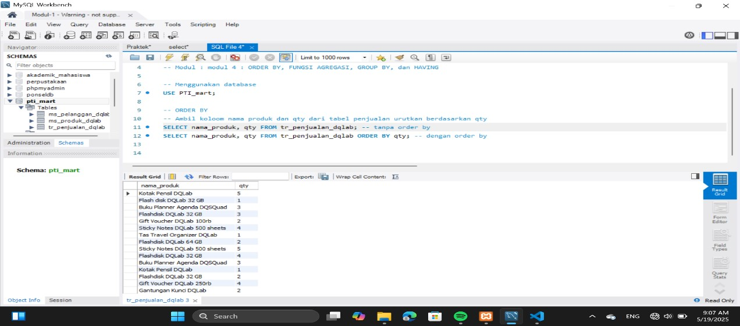

SELECT nama_produk, qty FROM tr_penjualan_dqlab ORDER BY qty; -- dengan order by

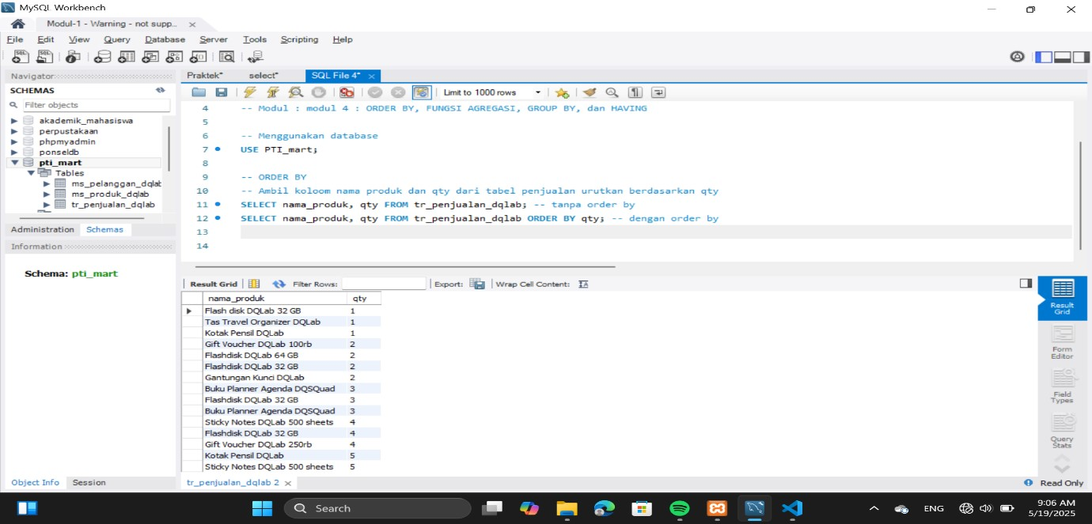

# -- ORDER BY 2 kolom

-- AMbil kolom nama_produk dan qty dari penjualan urutkan qty, nama_produk

SELECT nama_produk, qty FROM tr_penjualan_dqlab ORDER BY qty, nama_produk;

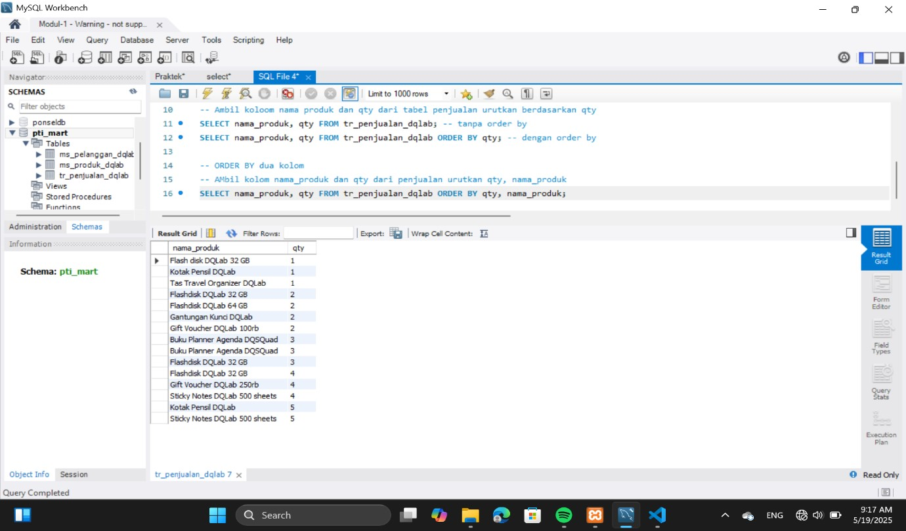

# -- latihan mandiri

SELECT * FROM tr_penjualan_dqlab ORDER BY qty, tgl_transaksi;

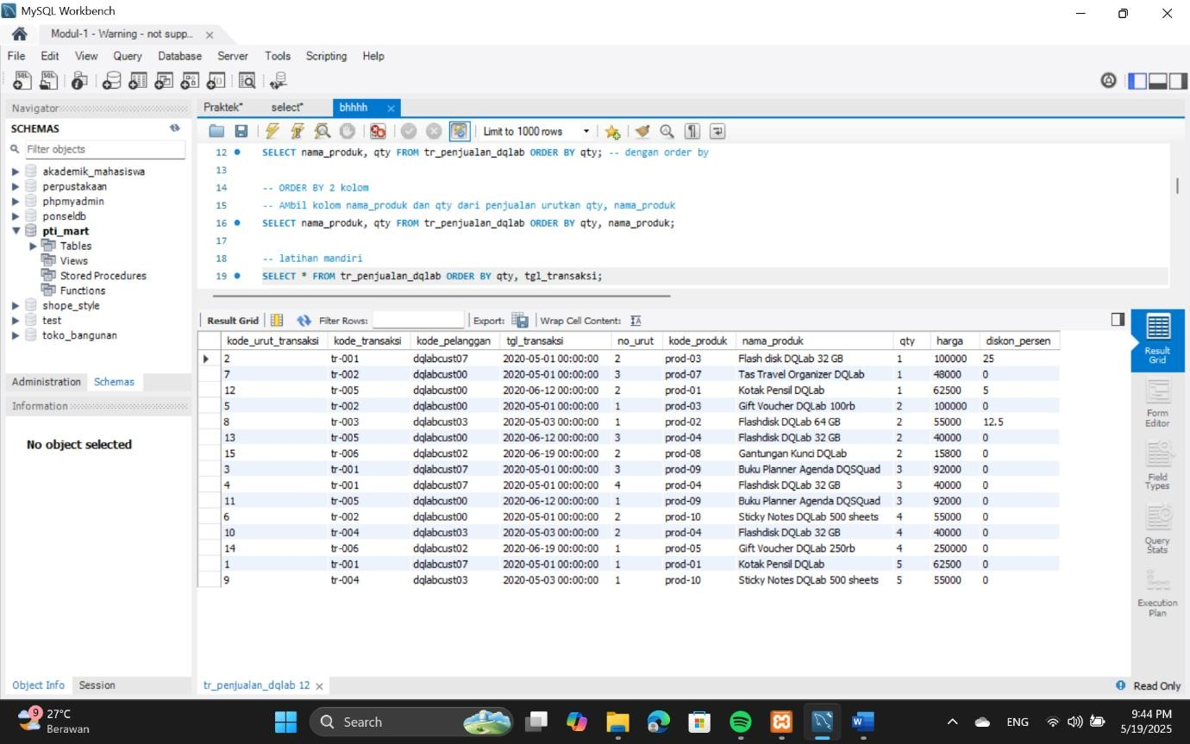

SELECT * FROM ms_pelanggan_dqlab ORDER BY nama_pelanggan;

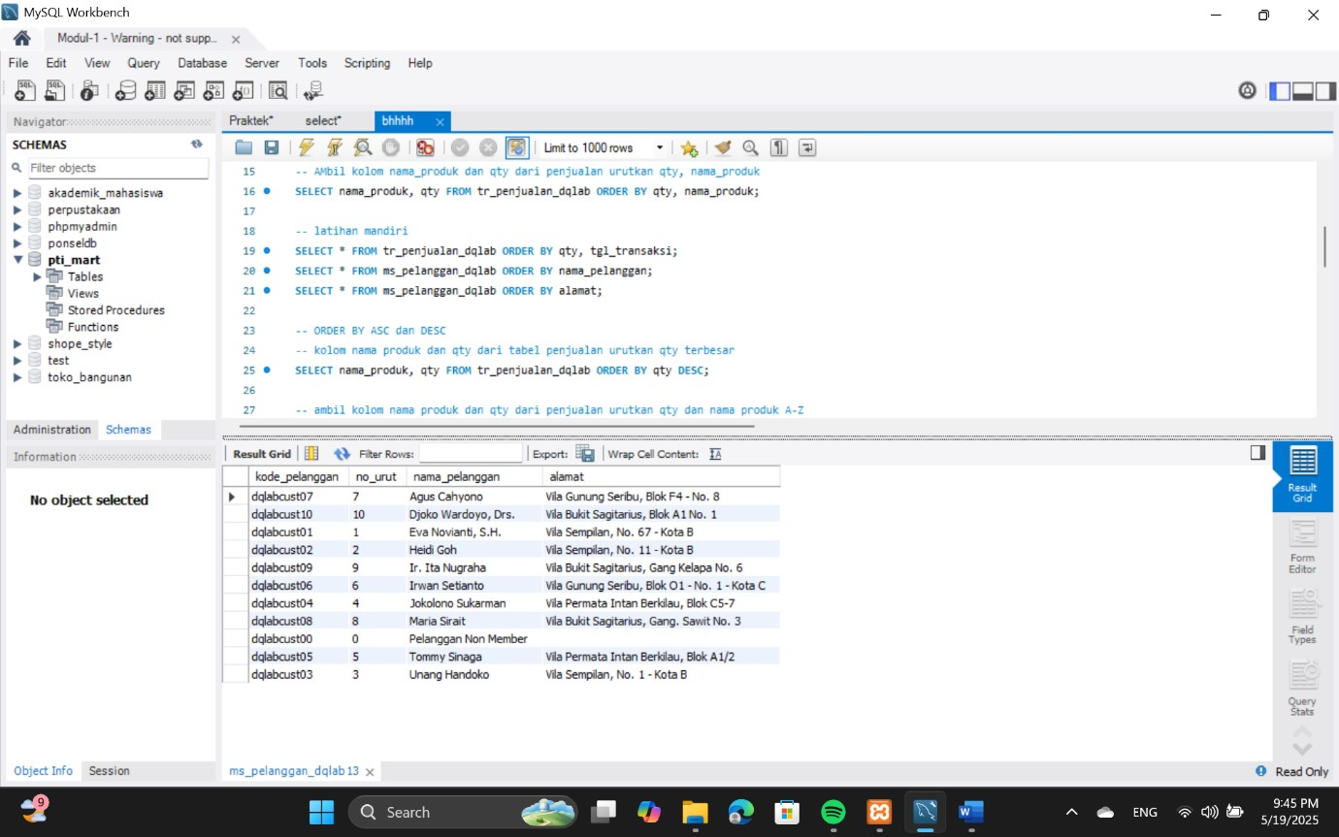

SELECT * FROM ms_pelanggan_dqlab ORDER BY alamat;

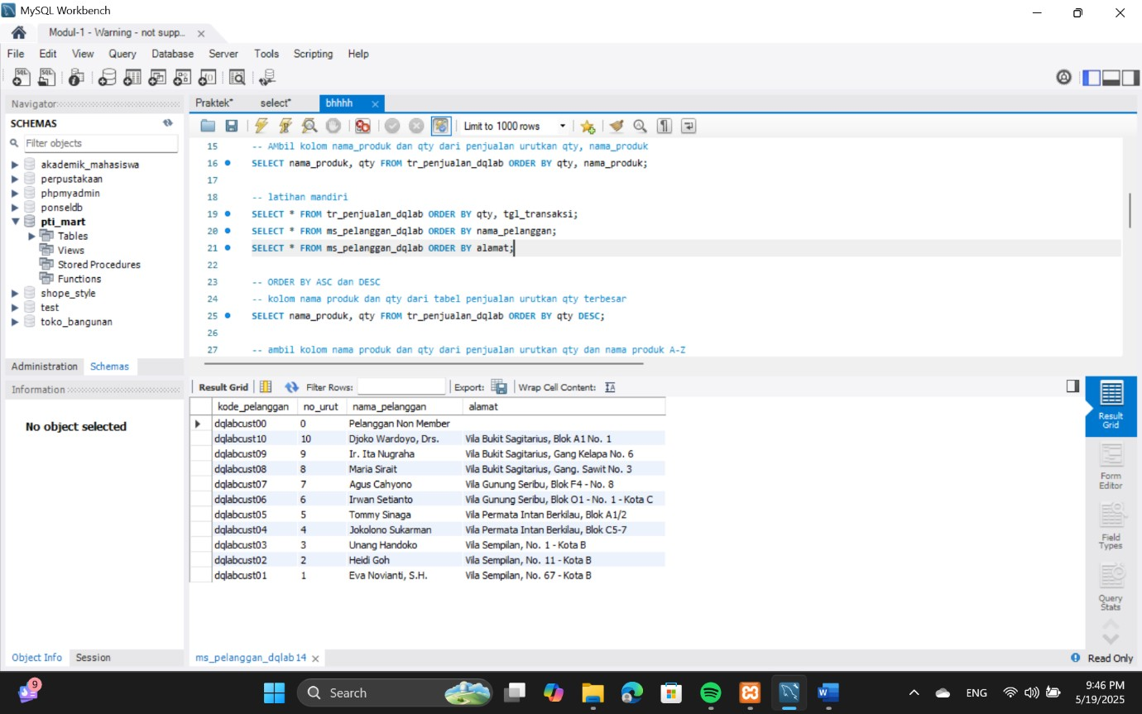

# -- ORDER BY ASC dan DESC

-- kolom nama produk dan qty dari tabel penjualan urutkan qty terbesar

SELECT nama_produk, qty FROM tr_penjualan_dqlab ORDER BY qty DESC;

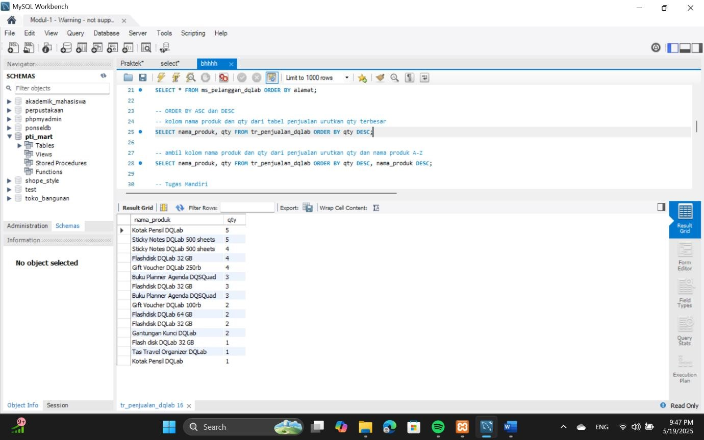

-- ambil kolom nama produk dan qty dari penjualan urutkan qty dan nama produk A-Z

SELECT nama_produk, qty FROM tr_penjualan_dqlab ORDER BY qty DESC, nama_produk DESC;

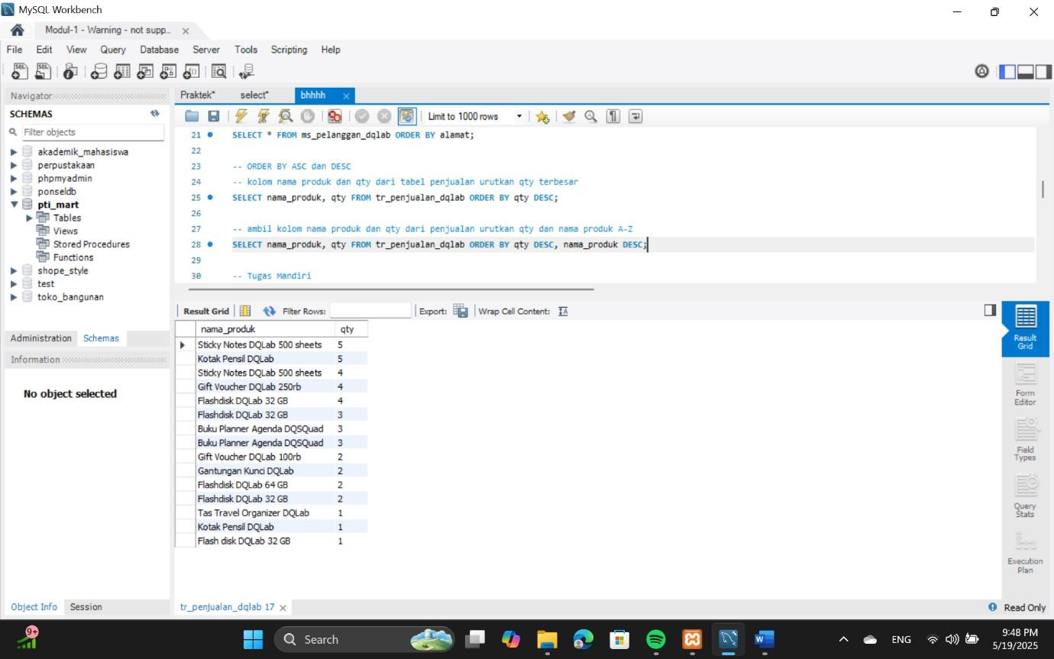

# -- Tugas Mandiri

SELECT * FROM tr_penjualan_dqlab ORDER BY tgl_transaksi DESC, qty ASC;

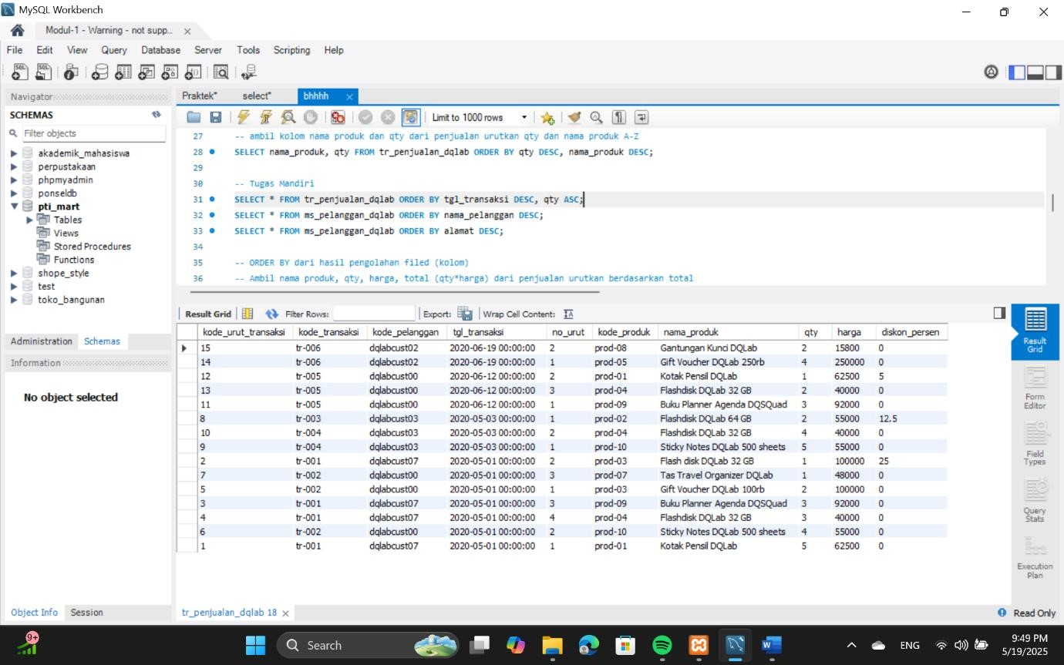

SELECT * FROM ms_pelanggan_dqlab ORDER BY nama_pelanggan DESC;

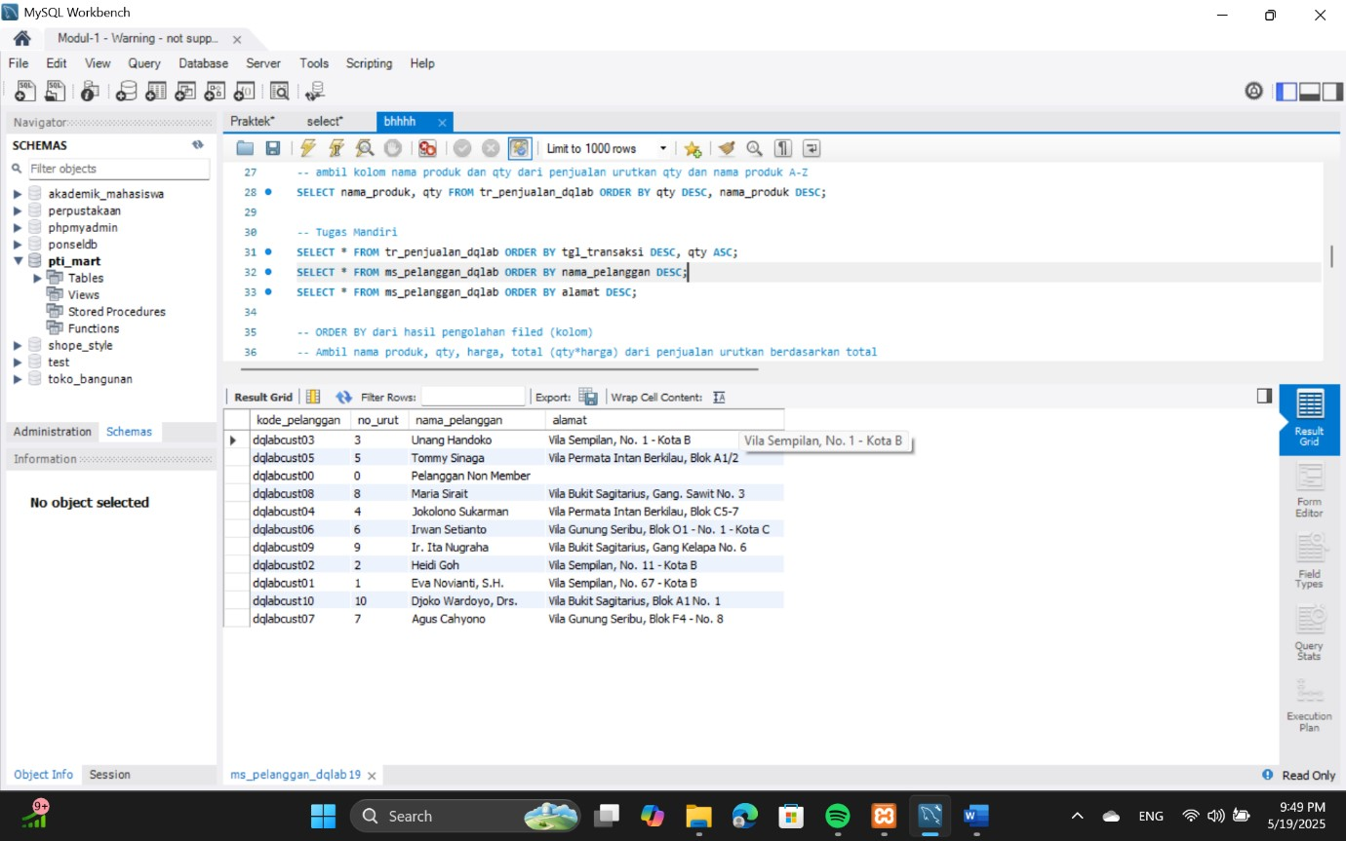

SELECT * FROM ms_pelanggan_dqlab ORDER BY alamat DESC;

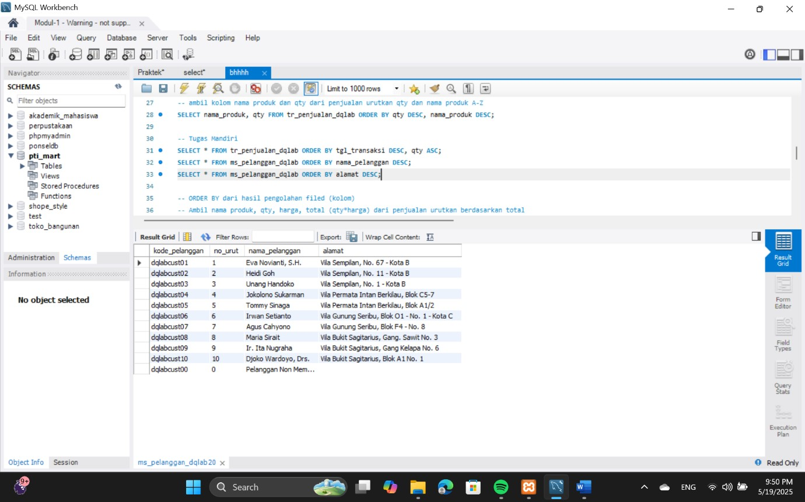

# -- ORDER BY dari hasil pengolahan filed (kolom)

-- Ambil nama produk, qty, harga, total (qty*harga) dari penjualan urutkan berdasarkan total

SELECT nama_produk, qty, harga, qty*harga AS total FROM tr_penjualan_dqlab ORDER BY qty*harga DESC;

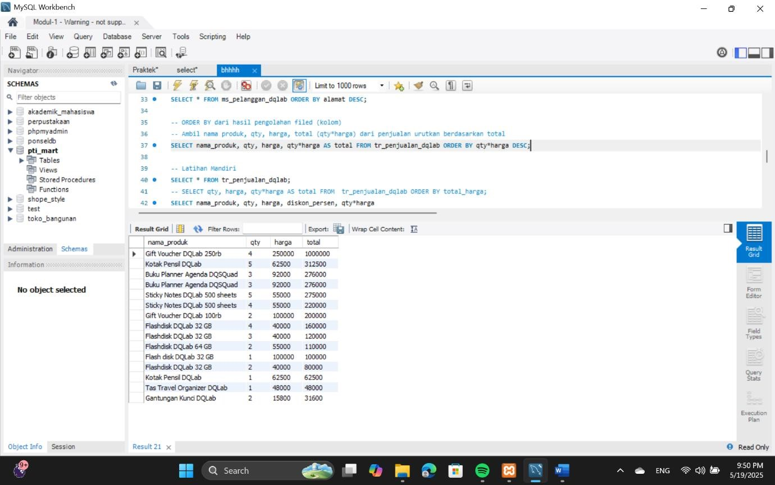

# -- Latihan Mandiri

SELECT nama_produk, qty, harga, diskon_persen, (qty*harga) - (qty * harga * ( diskon_persen / 100 )) AS total_harga_setelah_diskon

FROM tr_penjualan_dqlab ORDER BY total_harga_setelah_diskon DESC;

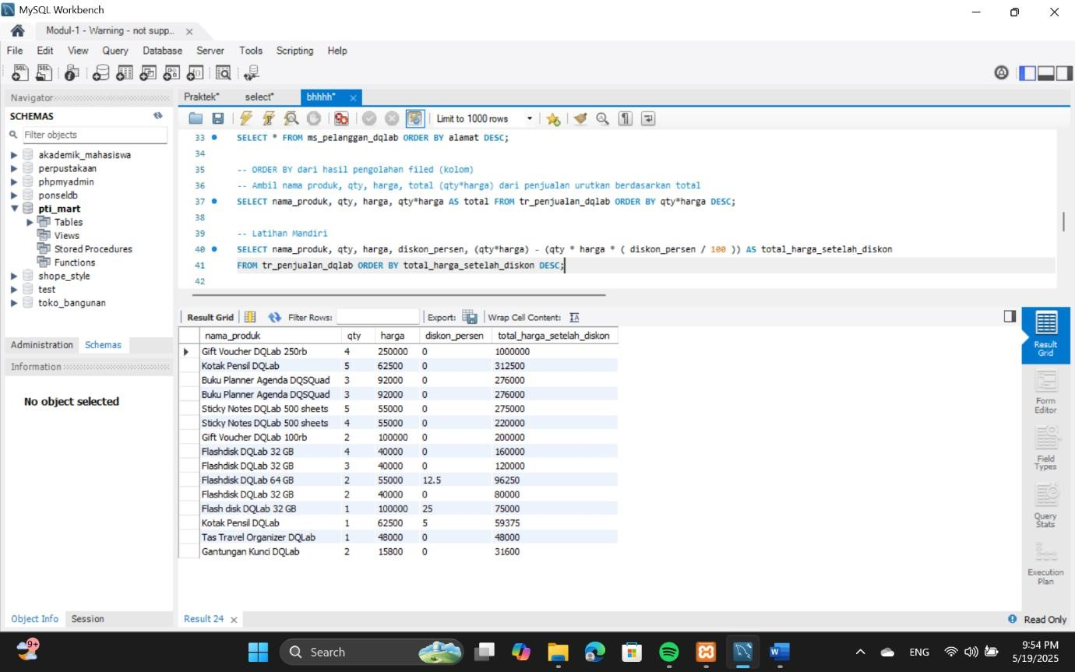

# -- ORDER BY dengan WHERE

-- ambil nama produk, qty, dari penjualan filter berdasarkan nama produk berawalan F, urutkan qty desc

SELECT nama_produk, qty FROM tr_penjualan_dqlab WHERE nama_produk LIKE 'F%' ORDER BY qty DESC;

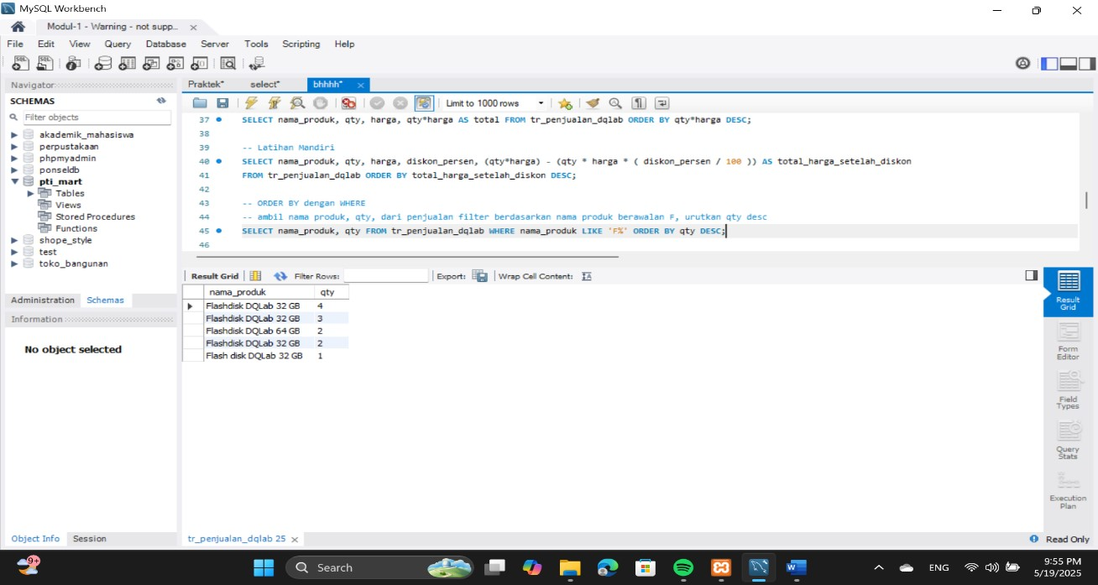

# -- Latihan Mandiri

SELECT * FROM tr_penjualan_dqlab WHERE diskon_persen > 0 ORDER BY harga DESC;

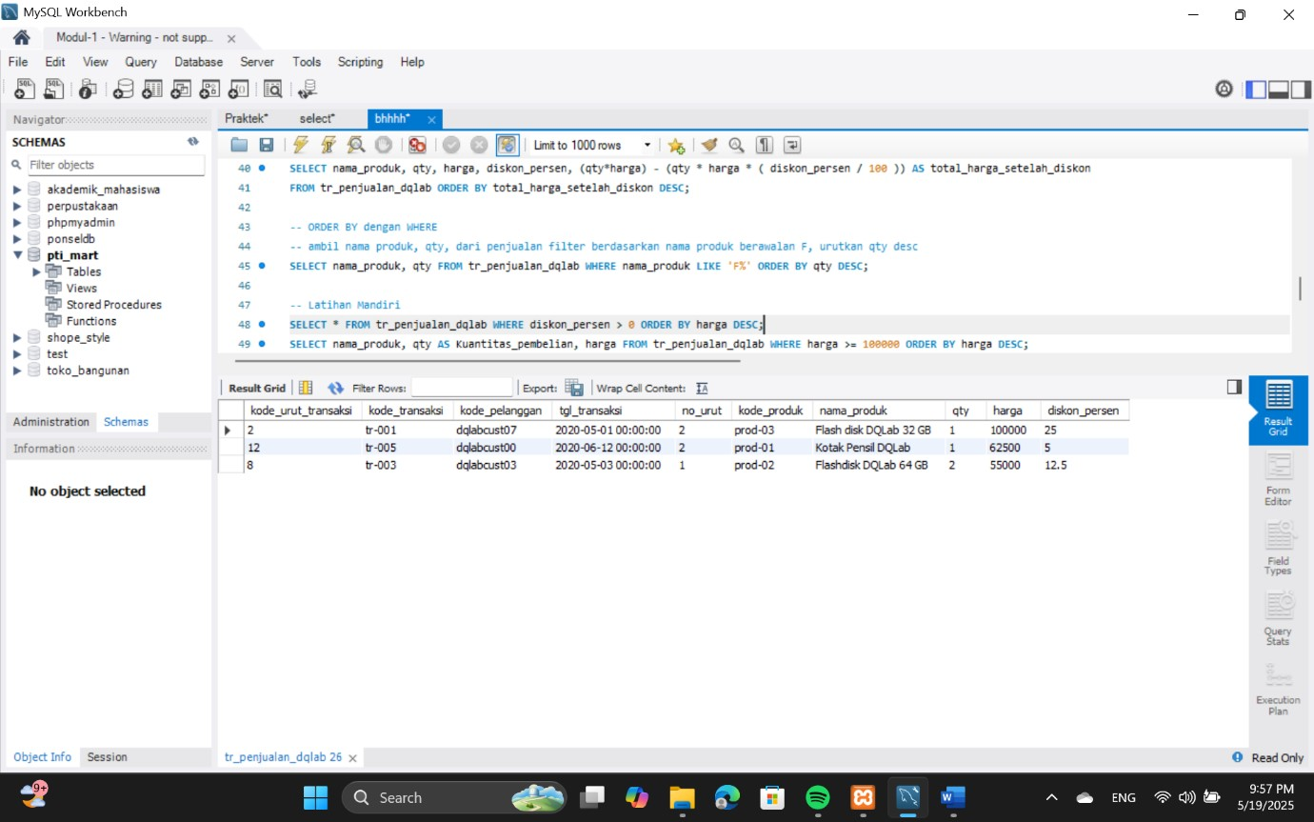

SELECT nama_produk, qty AS Kuantitas_pembelian, harga FROM tr_penjualan_dqlab WHERE harga >= 100000 ORDER BY harga DESC;

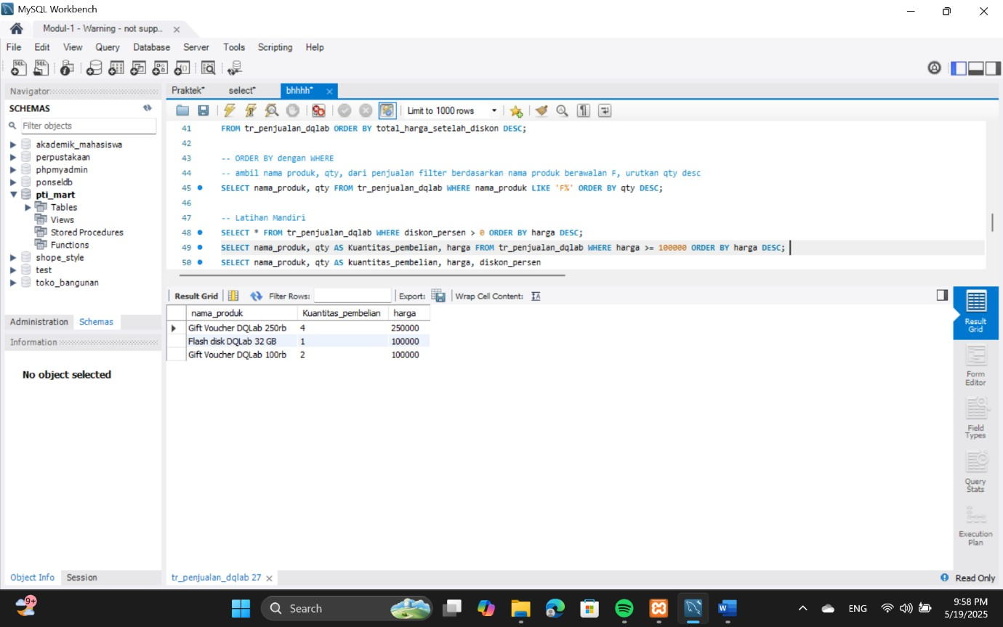

SELECT nama_produk, qty AS kuantitas_pembelian, harga, diskon_persen

FROM tr_penjualan_dqlab WHERE harga>= 100000 OR nama_produk LIKE 'T%' ORDER BY diskon_persen DESC;

